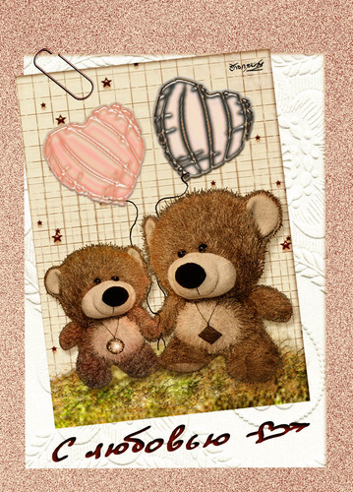


Приложение к журналу

«Лицейский альманах»

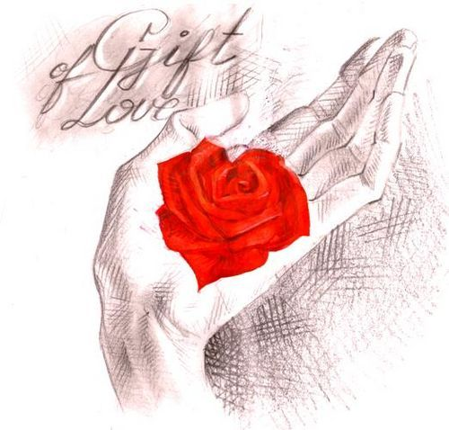
В канун Дня Святого Валентина мы попросили лицеистов найти определение самому загадочному человеческому чувству, дарящему незабываемые мгновения высочайшего счастья и повергающего в бездну разочарования, - ЛЮБВИ.
Получилась своеобразная книга афоризмов, светлая и немножко грустная.

Любовь – это самое прекрасное чувство на земле. Это дар, который нужно заслужить. Любовь бывает разная: к родителям, друзьям, собаке…
Когда ты влюбляешься, у тебя в голове – полный сыр-бор, ты летаешь в облаках, ничего не понимаешь, хочешь постоянно быть рядом с этим человеком! Всем на этой планете хочется любви, так давайте как можно чаще говорить «Я тебя люблю!», потому что другого случая может не представиться. Любите друг друга, ведь жизнь одна и то короткая! Всех люблю и всех целую!
Даша Елизарова
Любовь – это самое великое чувство, данное человеку. Это когда человек старается сделать что-то приятное другому человеку, ничего при этом не требуя взамен.
Егор Челедков
Любовь – это безграничное чувство. Ради любви, настоящей любви, человек делает невозможное. По моему мнению, любовь бывает только двух видов: взаимная и безответная.
Взаимная любовь не ревнует, она не бывает хвастливой и тщеславной, грубой и эгоистичной. Она не обижает и не обижается сама – она всегда готова прощать, верить, надеяться и терпеть, что бы ни случилось…
А безответная любовь – это когда один человек не видит, не чувствует другого человека, ему наплевать на чувства и важен ему только он сам.
Алена Слепова

Любовь – самое дорогое, что у нас есть. По-моему, мы живем на свете только ради любимых людей: ради своей семьи, любимого человека, даже ради своей игрушки. Безусловно, не каждый способен испытать любовь, но все же она касается каждого и существует, пусть безответная, жестокая, но все же самая светлая…
Неизвестный девятиклассник
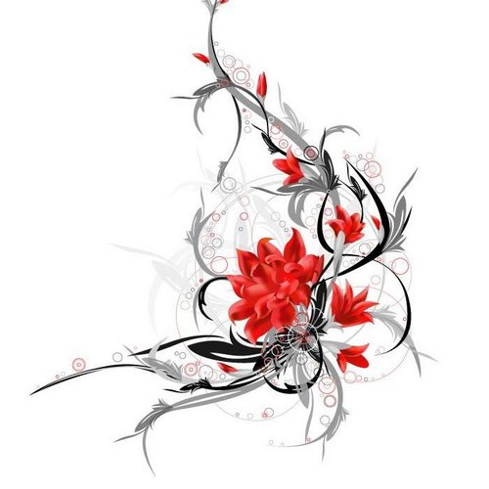
Любовь – это жизненный отрезок времени, когда человек видит в другом идеальный образ ангела, высшего создания, у которого нет отрицательных черт внешности или характера. И в этот момент ты растворяешься в нем, не видя ничего вокруг. Ты думаешь только об этом человеке.
Любите друг друга!
Домащенко Руслан
Сложно рассуждать о любви. Хотя бы потому, что она у всех разная: нет человека, который представлял бы себе это светлое чувство точно так же, как другой, даже если у этих людей идеально совпадают мировоззрения и взгляды.
Любовь – это нечто возвышенное, светлое. Несомненно, она есть везде и во всем. Она движет миром, упра вляет прогрессом. Без любви мир бы был пуст и бездушен. Без любви невозможна сама жизнь, потому что тогда жизнь бесцельна: зачем жить, если нет того, ради кого живешь…
Инна Киселева
Любовь – это самое светлое чувство на земле. Оно делает людей счастливыми. Люди не способные любить не могут и жить счастливо.

Дружба – это тоже любовь, ведь если ты не любишь человека, ты не будешь с ним общаться.
Я думаю, что любовь – это чувство, которое может помочь жить, спасти людей от войны. И может, любовь – это выключатель, который может выключить войну. Любовь есть, и она вечна!
Тамара Габричидзе

Я считаю, что любовь – это отношения между двумя людьми, когда они друг для друга самые дорогие и близкие, могут существовать только вдвоем в мире; когда они рядом чувствуют себя самыми счастливыми на свете.
Зачем она нужна в нашей жизни? Когда люди любят, они счастливы, поэтому любовь должна существовать, чтобы существовало счастье, чтобы создавались счастливые семьи.
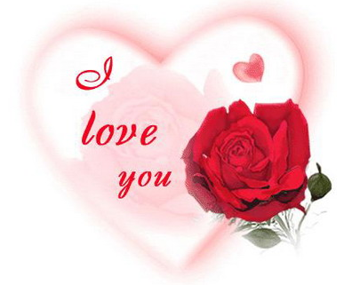
Лилия Гончарова
Одинокая душа с крыльями большими
Сидит за столиком и пьет напиток на полыни.
И как будто спит она, затаив дыханье:
Нету в жизни ее слов – лишь одно молчанье.
Не к кому направить звук: все равно ведь не услышат.
Она даже не живет – ходит по земле и дышит…
Будто в воздухе совсем нет уже любви
И вся жизнь ее – процесс из одиночества и боли.
А любить она умеет, отдаваясь сердцем,
Ждет, когда огонь любви сможет разгореться,
А для этого ей нужен человек с душою светлой…
И разум их сгорит в момент в агонии любви несметной.
Но пока ее душа этих чувств не знает,
Напиток на полыни пьет и тихо засыпает…

Для одного любовь – ничто; воздух для другого!
«Что такое любовь для тебя?» - спросишь снова.
Не найдешь ответ,
Ведь его нет…
Лера Молчанова
Каждый человек вкладывает в слово «любовь» свой особый смысл. Мне кажется, что я еще не готова точно определить, что значит любовь в отношениях между мужчиной и женщиной. Для этого необходим жизненный опыт и время для размышлений. Ни того, ни другого на данный момент у меня нет. Но я совершенно точно, без тени сомнения могу сказать, что больше всех на свете люблю родителей и брата…
Любовь – это прекрасное чувство, которым мы бескорыстно делимся с другими и с благодарностью принимаем от других.
Гуськова
Любовь, по моему мнению, нечто прекрасное, теплое, дающее сил, надежду. Она способна разрушать горы и создавать прекрасные вещи. Без любви мир наш станет тусклым и безразличным.
Любовь прекрасна и одновременно убийственна. Наверное, нет ничего хуже безответной любви.
Иван Осипов
Ученые определяют любовь как чувство, которое заставляет человеческое сердце биться чаще. Это поток флюидов, это самая странная болезнь, которая пожирает человека изнутри.
Говорят, что если человек никогда не употребляет слова «любовь», то для него это понятие не существует, он не умеет любить. А это самый страшный недуг, ведь такой человек не живет, а существует. У Пикассо, например, любовь – это смешение всех красок, потому что в любви бывает все: и слезы, и переживания, и ссоры; но главное – это те приятные моменты, та радость, которая делает нашу жизнь волшебной. И ради этого стоит жить.
Логвиненко В.
Любовь у всех разная. Одни любят по расчету, другие – искренне. Для меня любовь – это необъяснимое чувство, которое неожиданно возникает и так же неожиданно может погаснуть.
К сожалению, в нашем мире любовь по расчету все чаще берет верх над искренним чувством. Связано это со стремлением людей овладеть большими деньгами, имуществом. В то же время существует любовь, которую нельзя купить: любовь к родителям, родственникам…
Можно ли сказать, что любовь правит миром? Я думаю, да…
Бублай С
Многие считают, что любовь – это привычка. Для меня это очень противоречивое определение любви.
С одной стороны, когда люди женятся, живут долгое время вместе, они привыкают друг к другу. Но, с другой стороны, разве можно прожить всю жизнь вместе только по привычке?
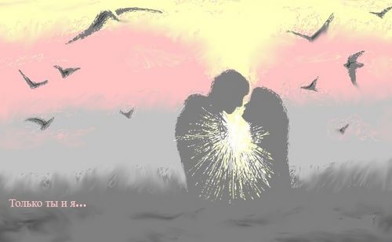
Говорят также, что в наше время можно купить все и даже любовь. Любовь за деньги? Я в это не верю. Разве можно продавать свою душу?
Смолина Вера

Самая преданная любовь – это любовь друзей. Друзья – это на всю жизнь, их нельзя терять и нужно любить.
Я уверена в том, что любви между парнем и девушкой не существует. Бывает лишь привязанность. Друг никогда не предаст, не бросит в трудную минуту, парень же без труда предаст, изменит, бросит…
Любовь для меня – бесполезное чувство, которое я просто не могу испытывать. Оно не делает жизнь лучше, а только причиняет боль и страдание.
Столярова Валерия

Любовь к родителям… Что в этом случае скрывается под словом «любовь»? На мой взгляд, это просто уважение к тем людям, с которыми живет человек, а также некоторая форма зависимости от них. После того, как человек становится способен сам себя обеспечивать, у него остается чувство долга. Все вместе это и образует так называемую любовь.
Любовь между мужчиной и женщиной… Нужно учесть, что они абсолютно чужие друг другу люди. Совсем недавно было доказано, что любовь в одном человеке вызывается некими ферментами, выделяемыми другим человеком. В результате – любовь это болезнь; как и от всех болезней, от любви необходимо лечиться.
Александр Павлов
Любовь – это главное, это то, ради чего стоит жить, за что стоит бороться. Она бывает разной: любовь родителей и детей, любовь к родным, к Родине, любовь между мужчиной и женщиной… каждая из этих разновидностей чувства занимает определенное место в нашем сердце.
Алискантова Диана
Знаете, если честно, я считаю, что любви не существует. Да, конечно, есть человеческая привязанность, возможно, есть даже симпатия, но насчет любви я не уверена… Может быть, я так считаю потому, что пока не испытала этого чувства, и все же берусь утверждать, что любовь – это привычка. Да, просто привычка человека, его привязанность к другому. И даже если любовь существует, ее испытывают лишь единицы.
Но маму, папу и свою родню я люблю истинной любовью!
Плотникова Ирина
Любовь – это счастье. Многие считают, сто любви не существует. Но то, что тебе когда-то довелось испытать неразделенную любовь, несчастную, еще не значит, что любви нет…

Она есть. И она очень разная: материнская, дружеская, детская, первая, самая сильная, самая счастливая… Любят даже эгоисты. Только они любят себя.
Важно всегда осознавать, что любовь – естественное право каждого человека, нельзя за любовь осуждать. Ведь когда человек влюблен, он очень уязвим, очень раним и чувствителен, потому что любовь всегда обескураживает.
Салпагарова Амина
Любовь – это такое чувство, которое приносит людям и радость, и горе. Любовь закрывает людям на все глаза, и они не замечают ничего вокруг.
Косарева Настя
Любовь, любовь… Повсюду это слово. А что же на самом деле это такое?
Для некоторых это просто пустое слово, которым можно кидаться во все стороны. А для кого-то – что-то такое светлое, большое, неземное. Понять любовь, определить ее можно лишь испытав на себе все страдания и радости этого чувства.
Шишова Марина
Любовь – это очень широкое понятие. Чувство это можно испытывать не только к человеку противоположного пола, но и к своим родным, близким. Это очень светлое и нежное чувство. Это счастье. Это чувство, которое на протяжении всей жизни сопровождает человека.
Неизвестный
Что значит любовь в нашей жизни? На мой взгляд, ответ на этот вопрос неоднозначен, ведь она бывает разной. Это неосознанное
влечение человека к человеку, желание отдать всего себя, всю душу… Любовь – это когда не думаешь о себе, а думаешь о другом; когда мир вокруг тебя меняется и в нем существуют только двое, которые дополняют друг друга.
На мой взгляд, в жизни любовь бывает только дважды: первая любовь и настоящая любовь, которую часто путают с увлечением…

Неизвестный
Любовь – одна из составляющих человеческого счастья, состояние, к которому стремится человек. Она меняет всю жизнь. Иногда из-за любви убивают, но делают это недолюбленные люди, озлобленные на весь мир от недостатка любви.
Для кого-то любовь – это внимание, для других – просто быть рядом. Кто-то просто надумывает себе это чувство, а для кого-то оно – груз на душе.
Чаще всего под любовью подразумевают сказочное состояние души и делают все возможное, чтобы состояние это длилось как можно дольше.
Неизвестный
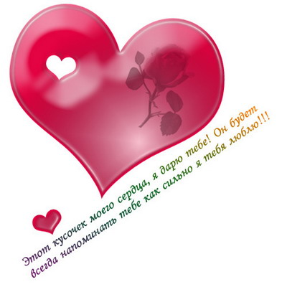
Любовь – это чувство великого и неповторимого. Это когда у тебя есть те «человеки», которые тебе дороги и которых ты любишь, боишься потерять, с которыми ты хочешь быть везде и всегда.
Саша
О любви можно говорить долго. Любовь – это самое светлое и счастливое чувство, которое очень сложно понять. Все когда-то любили, любят… Поэтому теряют голову. Она творит чудеса, люди под ее воздействием меняются.
Ким Эля

Что такое любовь? Любовь окружает тебя с самого твоего рождения. Мама и папа полюбили тебя, как только ты родился, они и сейчас любят тебя. И ты любишь не только свою семью, но и кого-нибудь другого.
Моя мама говорит так:
- Любовь бывает разная: любовь с первого взгляда, скрытая, открытая, любовь к Родине… Но любая она прекрасна.
Луценко Анастасия
Любовь – это понятие особое… и все объясняют ее по-разному. Она бывает мимолетной, а бывает на всю жизнь… Когда ты любишь, ты готов пожертвовать жизнью ради любимого человека. Но любить умеют не все; способность эта приобретается со временем либо дана от рождения.
Я постоянно задаю себе одни и те же вопросы: «Почему не все люди умеют любить?», «Почему есть те, кто любит всю жизнь, и те, кто бросает человека через какое-то время?»
Мне кажется, что дружба иногда бывает важнее любви.
Красовская Вера

Любовь – это самое хорошее и яркое, доброе и искреннее чувство. У каждого своя, индивидуальная любовь. Некоторые любят от всего сердца, другие – для своего развлечения.
Буланин Кирилл
Любовь… Это чувство, которое переполняет душу и лишает дыхания при одной лишь встрече с любимым человеком. Если мальчик приглашает девочку в кино или погулять в романтической обстановке, это и может обозначать хоть и не большую, но любовь.
Васильева Полина
Для меня это что-то необычное, светлое и одновременно яркое, что-то красивое и неповторимое. Любовь легка и тяжела, у любви миллиарды граней. Любовь для всех, и она – личное… Любовь может возникнуть с первого взгляда, из любой части сердца, из любой капельки души. Это что-то многогранное и неповторимое.
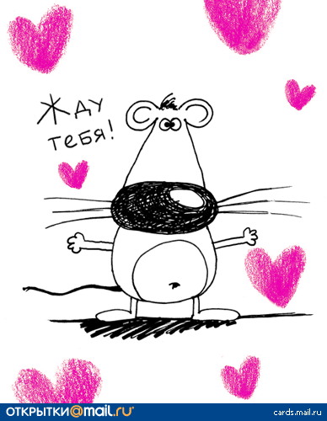
Соловьева Юлия.
Я живу своей жизнью, и это слово мне ни о чем не говорит. Любовь – это привычка и в чем-то вредная. Есть любовь дружеская и настоящая. В настоящей любви нет старшего. Из-за любви можно умереть… Но больше нужно мыслить позитивно. Любовью можно наслаждаться.
Сапрыкин Александр
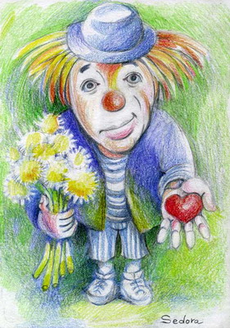
Любовь – это чувство, которое мы испытываем к человеку, который нам дорог и приятен. Видишь его – и сердце начинает бешено стучать… Вот-вот оно выпрыгнет! Сразу краснеешь, бледнеешь…
Спросите любого человека, что для него любовь. Многие ответят: « Это чувство, которое не описать! Слов не подобрать! Встречаешь человека и понимаешь, что это любовь с первого взгляда. Этот человек тебе как родной…»
Невзаимная любовь… Это так грустно…
Мавлютова Эльмира
Сейчас многие считают, что нужно открывать свои чувства. Я с этим не согласна. Например, вам нравится человек, вы робеете, иногда избегаете встреч, и уж не всегда вы можете даже представить себе, что вот вы, такой влюбленный, испуганный, подходите и говорите: «Я Вас люблю». И что? А вдруг он (она) просто засмеется?! Вдруг не поймет?! Даже самый дерзкий, общительный человек побоится такого ответа! Иногда лучше все держать в себе… пока не станешь уверенным в человеке. А иногда лучше ничего не говорить, промолчать… Это будет правильнее.

Любовь – это чувство, которое очень сложно в себе побороть. А ведь бывает так нужно, так, я бы сказала, необходимо «поставить» конец. Любовь… Любовь… Возможно, когда-нибудь мы раскроем величайшую тайну человеческого сердца…
Боченкова Полина
Любовь… Как много я понимаю под этим словом… Это и имя, это и чувство, это и дружба…
Кто-то видит за этим словом подарки, цветы, поцелуи… Кто-то – дружбу и взаимопонимание… А кто-то считает, что любви нет.
Я испытала сама все эти чувства И не скажу, что это приятно… Это волнительно и интересно. Но порой очень сложно сказать о своих чувствах тому, кого любишь…
Ведякина Аля
Любовь ведь разная бывает. И каждая любовь по-своему хороша.
На мой взгляд, самая лучшая с точки зрения искренности - любовь материнская. Для матери ее ребенок, каким бы он ни был, - лучший ребенок. И всегда для наших мам мы остаемся детьми.
С романтической точки зрения, лучшие чувства - платонические: прогулки под луной, вздохи на скамейке, слезы в подушку, поцелуи… Но это не всегда позволяет превратить свои отношения в нечто большее.
Супружеские отношения – залог поддержания любви в семье. Такая любовь не только позволяет всегда находиться рядом с любимым человеком, но и поделиться своим теплом, своим переполняющим своеобразную «чашу» чувством с маленьким человечком, дать жизнь новому существу. Только такая светлая, чистая любовь часто бывает поводом для зависти и интриг не таких счастливых людей…
В общем, любовь – это ПОИСК. Она не может быть идеальной, а остается загадочной.
Малышева Е.
Любовь – это счастье! Не может быть ничего приятнее, чем любовь. Мы влюбляемся по-разному… Некоторые с первого взгляда, некоторые ненавидят сначала друг друга, а потом любят, недаром же говорят: «От любви до ненависти – один шаг».
Но любовь может быть и другая… Когда тебя любят мама, папа, брат, сестра… Разве это не любовь? Представьте только, как ваша любимая мамочка гладит вас по голове, целует в лоб… А папа? А папа, который ходит с тобой в поход, играет в игры… А брат, сестра… они ведь тоже нас любят! Бабушка! О-о-о-! Какие вкусные пироги готовит она!
Любовь – это страсть, тепло, счастье, сильные чувства…
Колесниченко В.
Любовь – чудесное чувство; человек, познавший любовь, - счастливейший на Земле. Но любовь можно спутать с влюбленностью. Кто-то может сказать, что разницы нет. Это ошибка. Между любовью и влюбленностью есть граница, но черта эта не идеально прямая и четкая, а извилистая и неясная.

Один мудрый человек сказал, что «любовь – это не то, когда люди смотрят друг на друга, а то, когда они смотрят в одном направлении». Как это верно.
Влюбленность прячется во взгляде, брошенном как будто случайно, в незнакомой улыбке, в таких простых, но содержащих тайный смысл словах… Влюбленность – это пора, когда люди не могут наглядеться друг на друга, не представляют своей жизни без второй половинки, наслаждаются каждым мгновением, проведенным рядом с любимым.
Любовь же приходит со временем. Она начинается с того момента, когда двое, проводя вместе время, вдруг задумались о своей совместной дальнейшей жизни, о своей единой судьбе, задумались о том, как сделать так, чтобы любимый был счастлив, как и ты сам…
Чувство влюбленности можно испытать бесчисленное множество раз, настоящая же любовь приходит однажды. Чаще всего люди обманывают самих себя, считая влюбленность любовью…
Петрова А.

На самом деле никто не знает, что такое любовь. Каждый вкладывает в это слово свой особый смысл. Возможно, умные и опытные взрослые скажут: «Да что ты знаешь о любви в свои 15 лет! Мала еще…» Возможно. Но не им судить!

Это чувство дано нам свыше, чтобы люди не погрязли окончательно в пошлости, разврате и мелочности, чтобы у них была вера в лучшее. Это чувство способно сделать с человеком все что угодно, но обязательно хорошее и чистое. Я не верю, что любовь может нести зло и разрушение, любовь не может быть жестокой и эгоистичной, ибо это уже не любовь…
Любовь – это когда вопреки запретам родителей выкраиваешь пару часов в неделю, чтобы увидеться с ним; когда всю ночь не спишь, вспоминая его; когда ты можешь простить ему все; когда ты полностью понимаешь его, радуешься его успехам; когда он уходит к другой, а ты молишься за их счастье… Когда не думаешь о себе ни минуты и готова сделать все для него!
Преображенская В.
Любовь – понятие необычайно емкое и многозначное. Любят свое дело, своих товарищей, друзей… Бывает любовь живая и действенная. Бывает и отвлеченная, ни к чему не обязывающая – к человечеству вообще, к природе вообще… Но умы людей главным образом занимает чувство любви между женщиной и мужчиной.
Художники возвысили любовь до уровня всемогущей силы, правящей ходом мировой истории. Можно с этим спорить, но любовь может стать - и надолго - смыслом жизни человека, оттеснить все другие дела.

Попытаемся определить «научно» и «духовно», что же все-таки значит это всеобъемлющее слово.
В словаре синонимов я нашел такие определения: «горячая, беззаветная, бескорыстная, страстная. Влечение, увлечение, привязанность, склонность, наклонность, слабость, страсть, пристрастие, преданность, тяготение, мания, симпатия, верность, благоволение, благорасположение, благосклонность, доброжелательство, предрасположение, амур».
Словарь по общественным наукам содержит такое определение: «Любовь – эмоционально окрашенное отношение к человеку, предмету, идее, Родине или иному объекту, выражающееся в потребности идентификации с ним».
«Любовь – интимное и глубокое чувство, устремленность на другую личность, человеческую общность или идею. Она необходимо включает в себя порыв и волю к постоянству, оформляющиеся в этическом требовании верности. Возникает как самое свободное и «непредсказуемое» выражение глубин личности, ее нельзя принудительно ни вырвать, ни преодолеть» - строки из Большой Советской энциклопедии.
К сожалению, нельзя дать определенного ответа на вопрос «Что же такое – любовь?», но каждый для себя делает в жизни хотя бы один вывод – и обязательно выведет абсолютно новую формулу любви.
Алтунин?
Как бы там ни было,
Какой бы смысл ни заключало в себе слово «любовь»,
Пусть ваша жизнь будет наполнена этим прекрасным чувством
И пусть вам чаще говорят эти три замечательных слова:
Я ВАС ЛЮБЛЮ!
